I.C. di CASTELVERDE - SCUOLA PRIMARIA DI BRAZZUOLI/CASTELVERDE
PROVE COMUNI DI VERIFICA PRIMO QUADRIMESTRE
A.S. 2019/2020
INGLESE – CLASSE PRIMA

O.S.A. monitorati:
A 1- Ascolto e identificazione dei saluti formali.
A1 - Ascolto e identificazione dei colori .
A1 - Ascolto e identificazione degli oggetti scolastici.

Tipologia di prova: prova di ascolto/pratica.
Indicatori e criteri di valutazione: vengono valutate le abilità fondamentali, rapportando le risposte esatte con quelle totali.
TIPOLOGIA PROVA | PUNTEGGIO
GREETINGS  Es. 1 Ascolto e identificazione dei saluti formali .  COLOURS  Es. 1 Ascolto e identificazione dei colori .  SCHOOL OBJECTS  Es. 1 Ascolto e identificazione degli oggetti scolastici. | 2  (1 punto per ogni risposta corretta)  12  (1 punto per ogni risposta corretta)  9  (1 punto per ogni risposta corretta)

Tipologia di prova
La prova verrà somministra mediante scheda (si veda allegato), per un tempo massimo di 30 minuti.
Valutazione
Il voto, espresso in decimi, si ricava dalla percentuale dei punti ottenuti sul totale di quelli che corrispondono alla prova completamente esatta (15 punti: 1 punto per ogni item).

Prova n. ro 1
Risposte esatte | Voto %
15/15 | 10
14/15 | 9 +
13/15 | 8 ½
12/15 | 8
11/15 | 7 +
10/15 | 6 ½
9/15 | 6
8/15 | 5 +

Alla percentuale ricavata si fanno corrispondere i voti in decimi compresi nella scala numerica da 5 a 10, secondo i seguenti criteri:

Voti | 5 | 6 | 7 | 8 | 9 | 10
% | meno del 60% | dal 60%  al 69% | dal 70%  al 79% | dall’80%  all’89% | dal 90%  al 99% | 100%

Per valutare in modo più esteso e puntuale, si utilizzano inoltre i valori “più – mezzo – meno”.
Di tali valutazioni intermedie si fornisce una esemplificazione relativa alle percentuali superiori al voto 6:

Voto | 6+ | 6 1/2 | 7-
% | dal 61% al 63% | dal 64% al 66% | dal 67% al 69%

Castelverde, 14/01/2020 Le insegnanti Palumbo Paola, Renna Rossella,
Virgilio Annalisa

I.C. di CASTELVERDE - SCUOLA PRIMARIA di _________________
RESTITUZIONE ESITI DELLE PROVE COMUNI QUADRIMESTRALI
ALUNNO/A | CLASSE 1^ SEZIONE ____
DISCIPLINA INGLESE | DATA I° QUADRIMESTRE

OBIETTIVI MONITORATI | VALUTAZIONE  dell’insegnante | AUTOVALUTAZIONE ALUNNO/A  Sono soddisfatto/a dei risultati che ho raggiunto?
A1 - Ascolto e identificazione dei saluti |  | 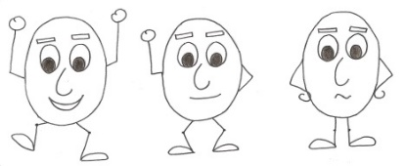
A1 - Ascolto e identificazione dei colori.

A1 - Ascolto e identificazione degli oggetti scolastici.

La somministrazione delle prove è avvenuta (barrare una o più voci)
□ regolarmente, sia nei contenuti sia nei tempi
□ mediante prove semplificate (obiettivi minimi riferiti al percorso di apprendimento personalizzato)
□ mediante prove ridotte (quantità esercizi proposti)
□ utilizzando un tempo superiore a quello previsto (tempo supplementare: min._____)
□ mediante la lettura delle consegne da parte del docente
□ con l’affiancamento da parte del docente (indicazioni operative, esemplificazioni)
□ con la consultazione di mappe/schemi
□ con il supporto di formulari/tabelle
□ con il supporto della calcolatrice
□ con il supporto di altri strumenti compensativi (specificare): _____________________________________________________________________________
EVENTUALI ANNOTAZIONI DELL’ INSEGNANTE _________________
Firma dell’insegnante __________________ Firma del genitore __________________
Alunno/a _______________________________ Classe 1___ Data _______________

PROVA DI VERIFICA DI INGLESE 1° QUADRIMESTRE
Es. 1 Ascolta l’insegnante e segna una X DI ROSSO sull’immagine che rappresenta HELLO! Una X DI VERDE sull’immagine che rappresenta il GOOD BYE!
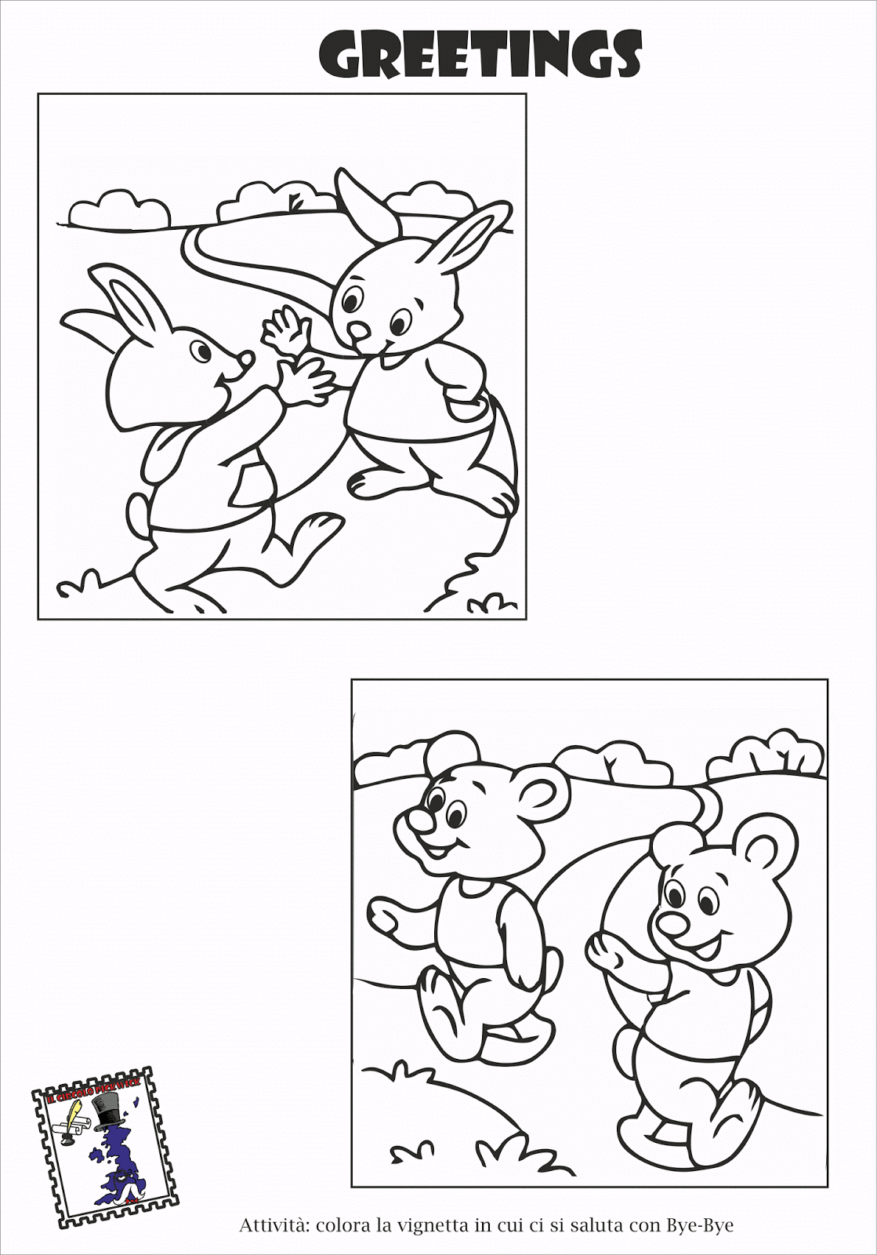
2/2
Alunno/a _______________________________ Classe 1___ Data _______________
COLOURS
Es. 1 Ascolta e colora secondo le indicazioni date
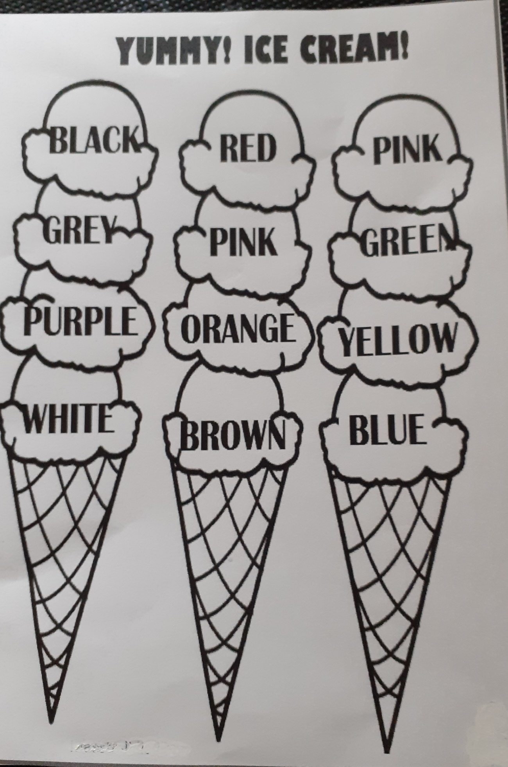

/12

Alunno/a _______________________________ Classe 1___ Data _______________

SCHOOL OBJECTS

/9

